Taze özellikleri ile Quadro Compact
Soğutucu içindeki yeni konfor bölgeleri
Günümüzde buzdolapları salt gıda saklama cihazlarından çok daha fazlasını sunmaktadır. Faydalı özellikleri kullanıcıların günlük mutfak çalışmalarını daha konforlu şekilde yapmasını sağlar. Hettich, yenilikçi çözümleri ile soğutma aletleri alanındaki yeniliklere katkıda bulunur. Quadro Compact ürün portföyü kullanıcıya fayda sağlayacak şekilde genişletildi: Taze tutma bölmeleri için kullanılan, tam açılım ray ürün portföyüne ergonomik çalışmayı mümkün kılan akıllı fonksiyonlar eklendi. Ayrıca, buzdolabı içindeki gıdaların bir bakışta görünümü ve kolayca erişimi için unsurlar geliştirildi.

Quadro Compact ürün serisi 20, 40, 60 veya 80 kg taşıma kapasitesi ile buzdolabındaki tüm çekmece portföyü için kullanılabilir. İçte çalışan küçük taze tutma bölmesinden, büyük ve geniş çekmecelere kadar tüm bölümlerde uygulanabilir. Hettich tarafından sunulan tam açılımlı derin çekmeceler konforlu ve sessiz hareket özelliği ve mükemmel yan stabilitesi ile göz doldurur. Silent System fren sistemi sessiz ve kontrollü bir kapanmayı sağlar. Taze tutma bölmeleri için Quadro Compact serisinde yeni ve akıllı özellikler geliştirildi. Bu özellikler mutfak işlerinizi hissedilir bir şekilde kolaylaştırıyor.

XL boyutlarında da mükemmel bir senkronizasyon:
Paralel Sistem
Quadro Compact serisinin paralel sistemi, özellikle büyük ebatlı çekmecelerde hissedilir bir konfor artışı getiriyor. Bu ürün sayesinde ekstra geniş ve derin çekmeceleri bile herhangi bir noktasından, tamamen kuvvet harcamadan, parmağınızın ucuyla açıp kapatabilirsiniz. Arka plandaki mükemmel senkronizasyonu Hettich’in paralel sistemi gerçekleştirir. Gerekli olan yan stabilite ve sessiz hareket, kılıflı teller ile çalışan bir çekme sistemi sayesinde gerçekleşir. Kirlenme ve buz tutmaya karşı etkili şekilde korunmuş olan paralel sistem, işlevini güvenilir bir şekilde yerine getirir: Farklı derinliklere sahip taze tutma bölmelerinde bile yüksek konfor sunan sessiz ve kolay işleyiş. Ekstra açılım özelliği sayesinde kullanıcı, çekmeceyi kolayca açar ve tüm dondurulmuş gıda içeriğine kolayca erişir.

Mükemmel işlev: Taze tutma bölmeleri için kilit teknolojisi
Efektif çalışan ve tüm işleri tek bir işlemde yapmayı seven profesyoneller için Hettich, tabii ki en uygun çözümü geliştirdi:
Ön kapaktaki pratik Quadro Compact kilit teknolojisi ile taze tutma bölmeleri tamamen buzdolabından çıkarılabilir ve içeriği ile birlikte mutfaktaki çalışma alanına taşınabilir. Böylece bütün malzemeler gerek duyulan yerde elinizin altında olur. – Artık sebzeleri hazırlamaya başlayabilirsiniz! Akıllı kilit teknolojisi Quadro Compact FE 20 ve FE40 derin çekmece çeşitleri için mevcuttur.

Daha fazla saklama alanı: Quadro Compact 2 in a line
Mutfak planlamasında sıra dışı bir fikir: Klasik kapaklı buzdolabına alternatif bir çözüm olarak, derin çekmece modülleri doğrudan mutfak çalışma tezgahının altına monte edilebilir. Quadro Compact 2 in a line modelinin akıllı teknolojisi sayesinde, zor erişilen saklama alanları da mükemmel şekilde dondurulmuş gıda saklama alanı olarak kullanılabilir: Derin çekmece modülü dışarı çekildiğinde ikinci, gömülü kutu otomatik olarak yukarı kalkar ve içindeki malzemeler konforlu şekilde alınabilir.

Şık ve konforlu şarap soğutma dolapları:
Şarapseverler için doğru saklama ve sıcaklık çok önemlidir ve şarap kalitesini muhafaza etmek için olmazsa olmaz bir kriterdir. Şarap mahzeni bulunmayan şarapseverler bunun yerine bir şarap soğutucu satın alabilir. Quadro Compact serisi bu soğutucularda da kullanılabilir: Zarif, koyu renkli görünümü, yumuşak hareketi, Silent System veya Stay Close gibi opsiyonel özellikleri ile, Quadro Compact FE 20 derin çekmece rayı tam da şarap saklama sistemleri için tasarlanmıştır.

Aşağıdaki görselleri www.hettich.com sayfasında „Basın“ menüsünden indirebilirsiniz:
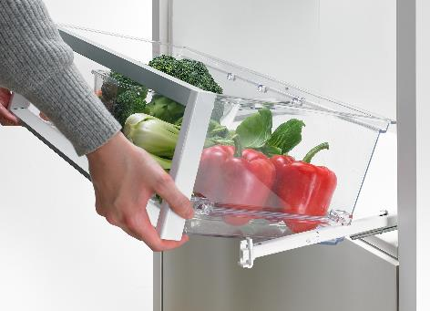
P88_a
Quadro Compact kilit teknolojisi ile taze tutma bölmeleri komple buzdolabından çıkarılabilir ve içeriği ile birlikte mutfaktaki çalışma alanına taşınabilir. Fotoğraf: Hettich
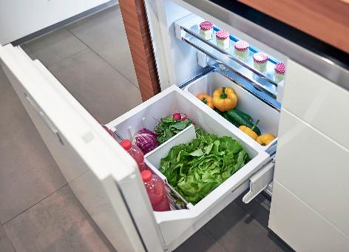
P88_b
Quadro Compact 2 in a line ile donatılmış farklı bir buzdolabı: Bu derin çekmece modülünde bulunan ikinci gömülü kutu otomatik olarak yukarı kalkar ve içindeki malzemeler konforlu şekilde alınabilir. Fotoğraf: Hettich
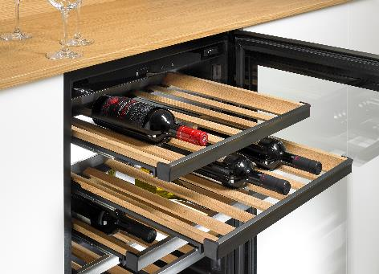
P88_c
Koyu renkli görünümü, yumuşak hareketi ile Quadro Compact FE 20 modeli tam da şarap saklama sistemleri için tasarlanmıştır. Fotoğraf: Hettich

